辽宁大学试卷分析报告

信息学院（系） 2015-2016 学年第一学期

辽宁大学试卷分析报告
课程名称 | 工程数学（上） | 考试时间 | 2016.6.20
任课教师 | 宋琪 | 年级及专业 | 2014级 通信、电子
命题教师 | 宋琪 | 应考人数 | 126 | 实考人数 | 125
- 考试的主要内容：
主要考察了工程数学（上）的一些基本概念，复数的三种主要表示方式，解析函数的定义和性质，复变函数积分的计算,幂级数的收敛半径，泰勒级数的展开,留数的应用,Fourier变换和Laplace变换的应用及有界弦的自由横振动问题的处理.

- 考试题型及其分布：
1 选择题 20分
2 填空题 20分
3 计算题 16分
4求值题 20分
5 应用题 24分

- 考试难易程度的分析：
第1，2，3题较简单，主要考察基本概念和基本运算
第4，第5题较难，考察应用性较强

信息学院（系） 2015-2016 学年第一学期
- 四、考试的成绩及其分布：
成绩分布图：
分数 | 人数 | 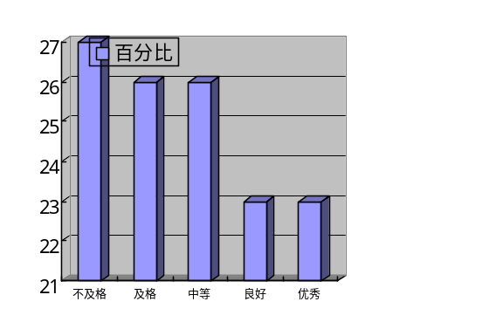百分比（％）
≤59 | 27 | 21.4
60－69 | 26 | 20.6
70－79 | 26 | 20.6
80－89 | 23 | 12.8
≥90 | 23 | 18.3

分析说明：
1．基础知识掌握的较好
2．学生应用的能力一般

五、考试效果及存在的问题：
学生基本上掌握了基本概念，但大部分同学应用能力一般。
六、改进建议：
以后进一步加强学生的应用方面的训练和培养，适当降低试题难度

试卷分析人：宋琪

